汽车客运站申请管理员账号及上传资讯流程

- 申请车站管理员账号。
在江苏汽车运输网-首页页面的会员登录版块中“注册”。每个车站只能确定一名人员注册。
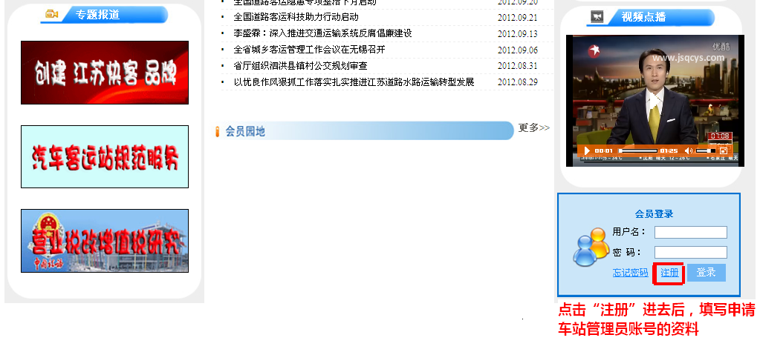
注册后出现下列画面。帐号就是你的用户名，建设用真实姓名，地址一定要写汽车客运站站名。

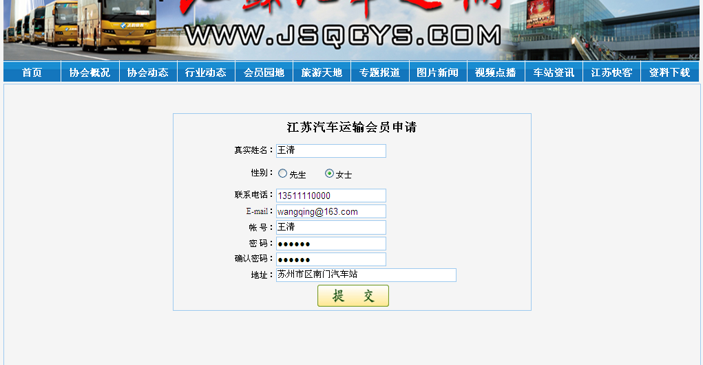

注册后，网站管理员会进行审核，通过后，此账号才可以用于登录。（我们会在QQ群里通知你是否成功注册）
- 上传车站资讯
- 输入“用户名”和密码，按登录。
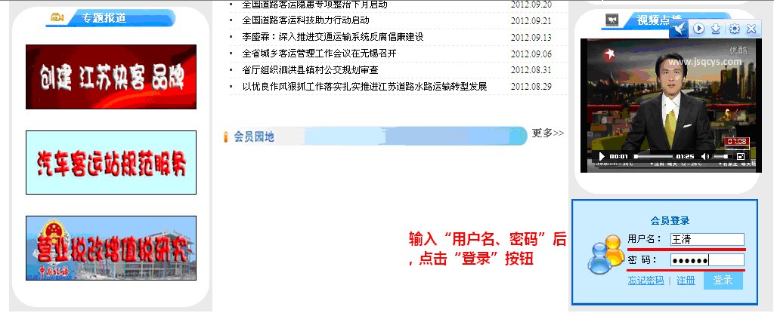
- 登录成功后，再点击“进入后台管理“。
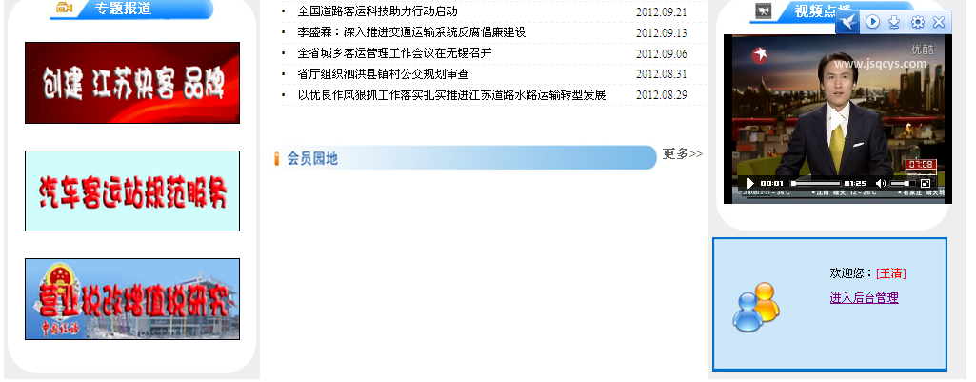
- 车站管理员进入“后台管理系统”，如下图：
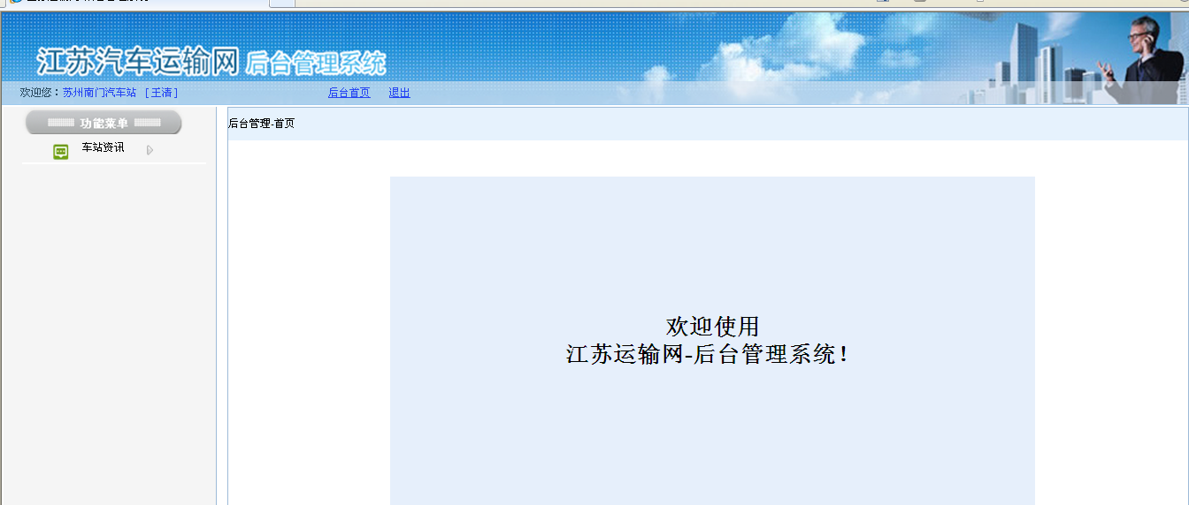
- 点击功能菜单下面的“车站资讯”后，弹出如下界面。再点击“修改”按钮，则会弹出“网站编辑界面”。
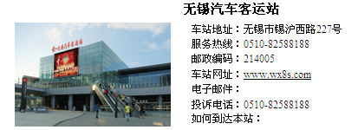
“网站编辑界面”如图，可以编辑自己车站的详细信息。车站图片请上传240*140像素的，车站网址如：www.wx8s.com。如何到达本站是提供旅客乘公交车到本站的信息。
- 再点击“保存”按钮，保存成功后，则车站资讯内容上传成功。然后输入简明时刻表。发车时间可一直写下去，到时会显示二行或三行。
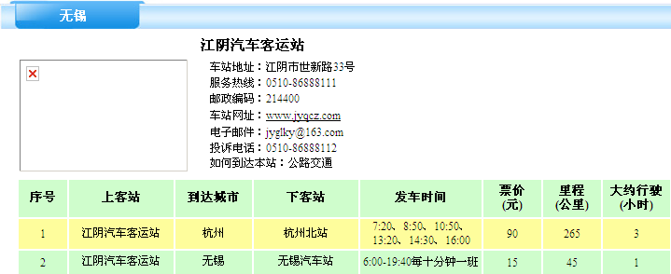
有关数据输入后，再点击“审核”按钮。（注意：此处审核意思是：您同意将本车站信息对外开放。只需要审核一次，后续车站有关信息发生变化请及时修改，网站将不再审核，修改保存后立即显示新信息。）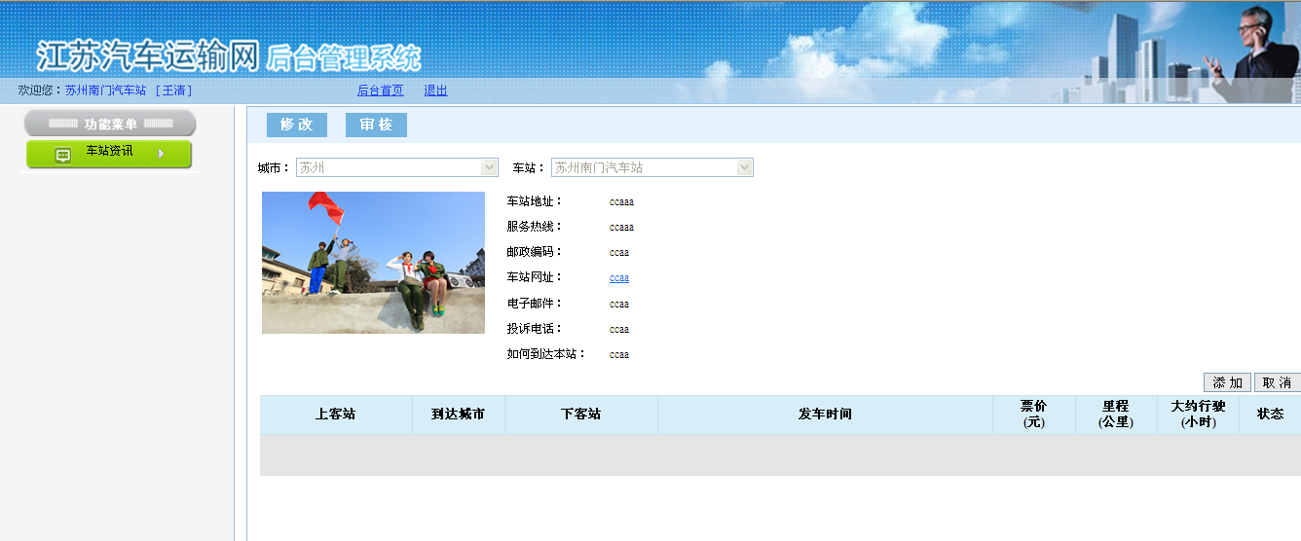
- 审核成功，则提示信息为“信息审核成功”。
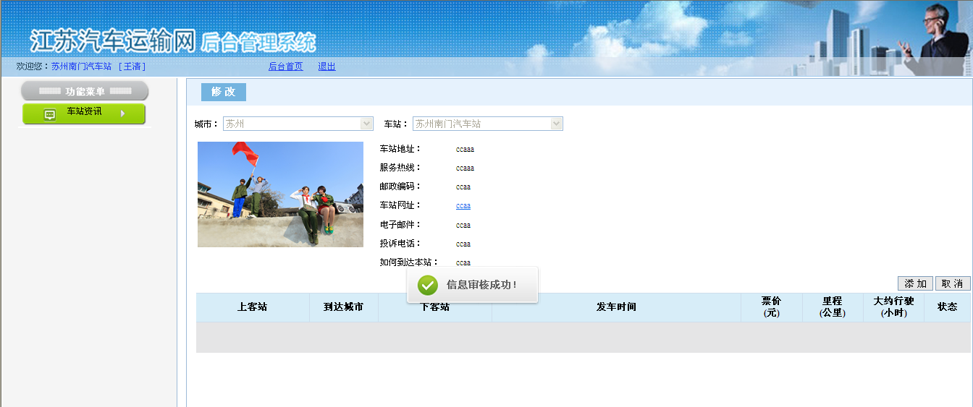
- 以上操作完成后，重新进入江苏汽车运输网的“车站资讯”模块，您就可以看见你们车站编辑的最新车站资讯了。

